SERVICIO NACIONAL DE APRENDIZAJE — SENA
Centro de Electricidad, Electrónica y Telecomunicaciones (CEET)
Análisis y Desarrollo de Software (ADSO)
Ficha: 3548771

GUÍA DE GIT BASH

Miguel Angel Cetina Martinez
Instructor(a): Isaura Martinez
Noviembre de 2026

1. ¿Qué es Git Bash?
Git Bash es una aplicación para Windows que ofrece una terminal desde la cual se pueden ejecutar comandos de Git y órdenes habituales de Bash. En vez de realizar todas las tareas mediante ventanas y botones, permite trabajar escribiendo instrucciones directamente.
Su utilidad principal está en el control de versiones: Git registra cómo va cambiando un proyecto con el tiempo. Así es posible consultar el historial, conservar avances y coordinar el trabajo con otras personas. Git Bash es la consola que facilita utilizar esas funciones en Windows; Git es el sistema de control de versiones y GitHub es una plataforma en línea donde se pueden alojar repositorios.
2. ¿En qué situaciones se utiliza?
Seguimiento de cambios: registra las modificaciones para saber qué se hizo y revisar versiones anteriores.
Organización del proyecto: permite crear carpetas, moverse entre ubicaciones y administrar archivos desde la terminal.
Colaboración: ayuda a compartir el trabajo y combinar aportes de distintos integrantes.
Conexión con GitHub: permite enviar el repositorio local a la plataforma y traer las actualizaciones publicadas por el equipo.
3. Comandos básicos de Git Bash
Estos comandos sirven para ubicarse dentro de las carpetas y realizar operaciones sencillas con los archivos.

Comando | Función
pwd | Muestra la ubicación actual dentro del sistema.
ls | Muestra los archivos y carpetas disponibles.
cd | Permite ingresar a una carpeta.
cd .. | Regresa a la carpeta anterior.
mkdir | Crea una nueva carpeta.
touch | Crea un archivo nuevo.
clear | Limpia la pantalla de la terminal.
rm | Elimina un archivo.

4. Comandos esenciales de Git
Estos comandos permiten iniciar el seguimiento de un proyecto, preparar archivos, guardar versiones y sincronizar el trabajo con un repositorio remoto.

Comando | Función
git --version | Muestra la versión instalada de Git.
git config | Permite configurar los datos del usuario.
git init | Inicializa un repositorio Git.
git status | Muestra el estado de los archivos y cambios.
git add | Agrega archivos a la zona de preparación.
git commit | Guarda los cambios registrados en el repositorio.
git log | Muestra el historial de modificaciones.
git branch | Muestra o permite crear ramas.
git switch | Permite cambiar entre ramas.
git clone | Descarga una copia de un repositorio existente.
git pull | Descarga e integra los cambios del repositorio remoto.
git push | Envía los cambios al repositorio remoto.

5. Preparación inicial de Git
La primera vez que se utiliza Git en un equipo, es recomendable indicar el nombre y el correo que aparecerán como autor de los commits. Estos datos permiten identificar quién registró cada conjunto de cambios.
Definir el nombre del autor:
git config --global user.name "Tu nombre"
Registrar el correo:
git config --global user.email "tu_correo@ejemplo.com"

La opción --global aplica esta configuración a los repositorios del usuario en ese computador. No reemplaza el inicio de sesión de GitHub: identifica al autor de los commits.
6. Términos que debes reconocer
Repositorio: carpeta administrada por Git que contiene los archivos del proyecto y su historial.
Commit: registro de un conjunto de cambios preparados, acompañado de un mensaje que explica el avance.
Rama (branch): línea de trabajo independiente que permite desarrollar una función o cambio sin modificar directamente otra rama.
Repositorio local: copia del proyecto guardada en el computador.
Repositorio remoto: copia alojada en un servicio en línea, como GitHub, que puede compartirse con el equipo.
GitHub: plataforma que permite alojar repositorios Git y colaborar mediante herramientas de revisión y solicitudes de cambio.
7. Ejemplo práctico: crear y preparar un repositorio
En las capturas se observa un ejercicio realizado desde Git Bash. La práctica consiste en crear una carpeta, iniciar Git y preparar un archivo para registrar su primera versión.
Paso 1. Crear la carpeta del proyecto
mkdir prueba
mkdir crea un directorio llamado “prueba”, donde se guardarán los archivos del ejercicio.
Paso 2. Entrar a la carpeta
cd prueba
cd cambia la ubicación de trabajo. Desde este momento, los comandos se ejecutan dentro de la carpeta creada.
Paso 3. Inicializar Git y revisar el estado
git init
git status
git init crea la estructura interna que Git necesita para controlar el proyecto. Luego, git status muestra el estado de la carpeta. Si todavía no se han registrado archivos, el repositorio no tendrá commits.
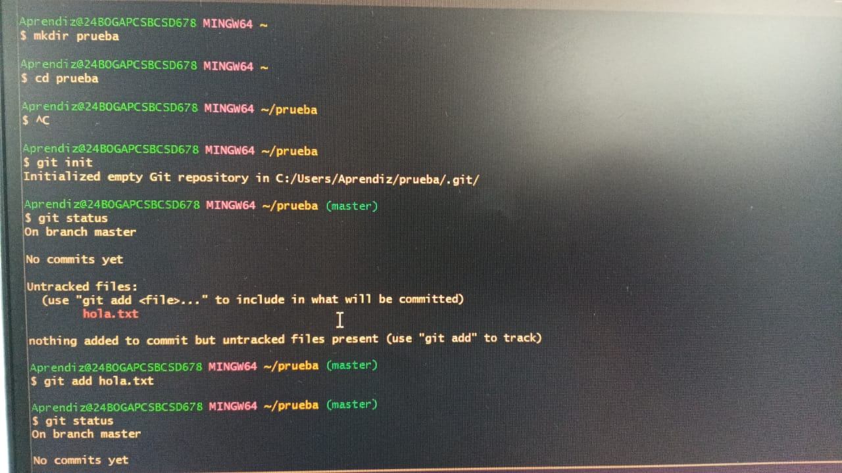
Paso 4. Preparar el archivo
git add hola.txt
git status
git add incorpora el archivo a la zona de preparación (staging). Esto significa que Git lo tiene seleccionado para incluirlo en el siguiente commit; todavía no se ha creado un registro definitivo ni se ha enviado a GitHub.
Paso 5. Registrar los cambios
git commit -m "Primer registro"
El commit guarda en el historial los cambios que se habían preparado. Para crearlo, Git debe tener configurados el nombre y el correo del autor. Si aparece un aviso solicitando esos datos, se pueden utilizar los comandos de configuración del apartado anterior.
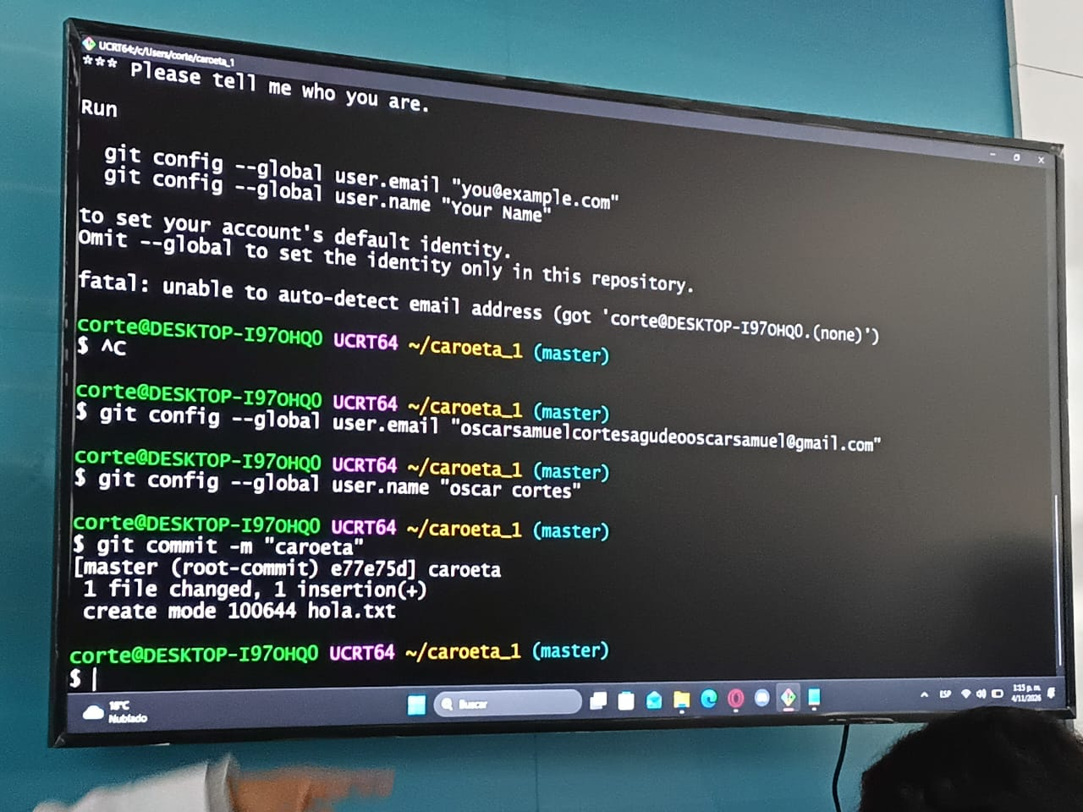
Paso 6. Enlazar el repositorio con GitHub
Cuando el repositorio local está listo, se puede asociar con uno creado previamente en GitHub. Reemplaza la dirección de ejemplo por la URL real de tu repositorio.
git remote add origin https://github.com/usuario/repositorio.git
git branch -M main
git push -u origin main
La primera instrucción registra la dirección remota con el nombre origin. La segunda cambia el nombre de la rama actual a main. La tercera publica la rama en GitHub y establece su seguimiento para facilitar futuros envíos.
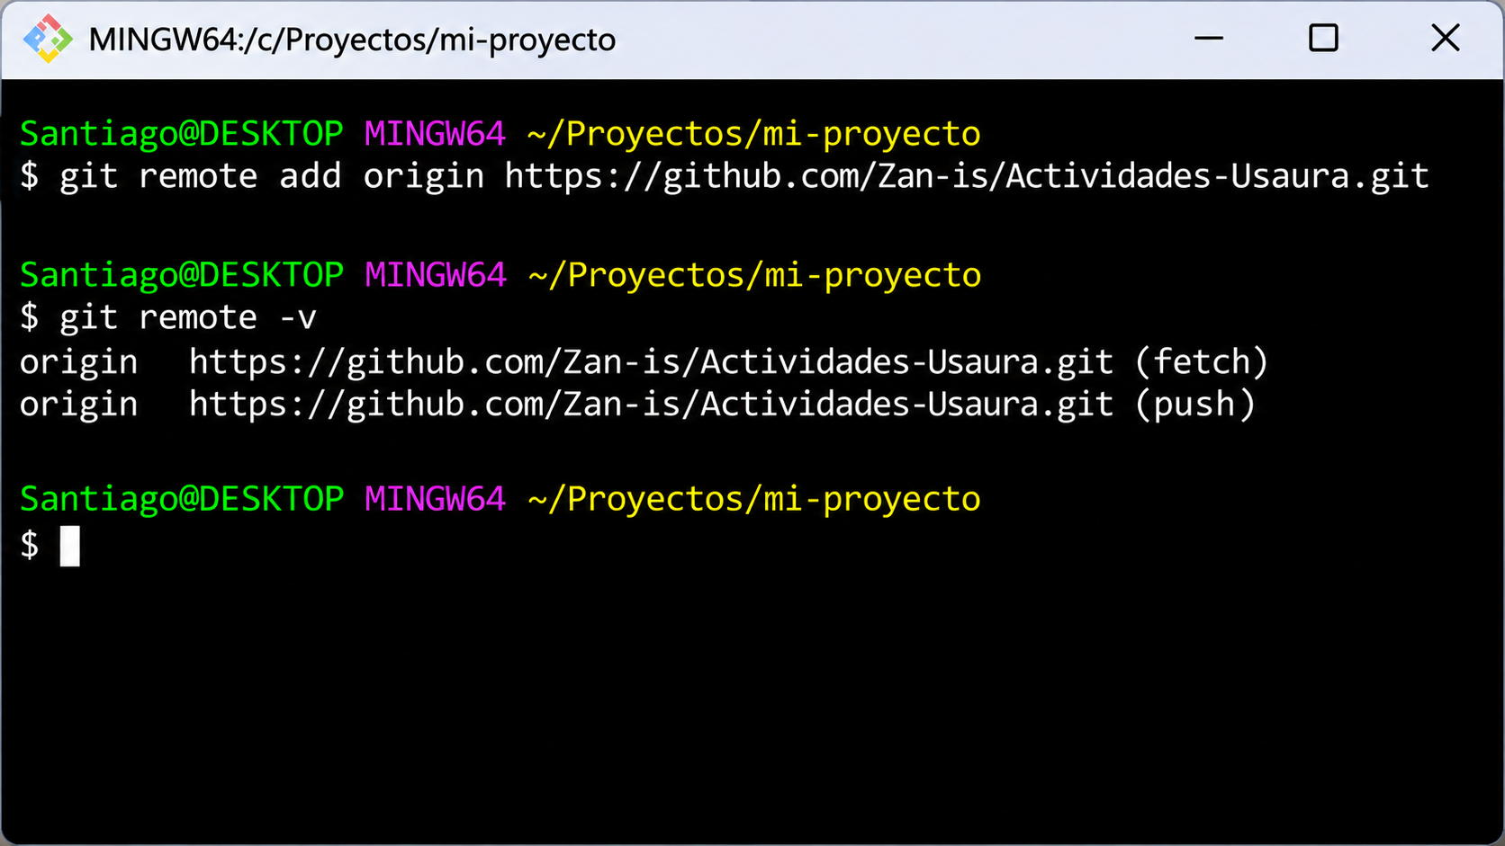
8. Diferencia entre guardar y publicar cambios
No se deben confundir estas acciones: git add prepara los archivos, git commit registra los cambios en el historial local y git push envía esos commits al repositorio remoto. Por eso, después de hacer un commit, el proyecto todavía puede estar únicamente en el computador hasta ejecutar push.
Conclusión
Git Bash facilita el uso de Git desde Windows y permite administrar proyectos mediante instrucciones escritas. Conocer los comandos de navegación, configuración, preparación y registro de cambios ayuda a mantener un historial ordenado. Al conectarlo con GitHub, también es posible compartir el trabajo y colaborar de forma más organizada con otros desarrolladores.

